Genossenschaft für Regionalentwicklung und Weiterbildung Wipptal

Statistische Angaben 2023

Kurstyp | VA | Wbh | TN | Mittelwert TN
Eigenveranstaltung / ordentliche Tätigkeit | 49 | 591 | 511 | 10,4
Auftragsprogramm | 31 | 1.056 | 285 | 9,2
Gesamtergebnis | 80 | 1.647 | 796 | 10,0

Veranstaltungen, Weiterbildungsstunden und Teilnahmen nach Themen
(nur EV und Projekte, geordnet nach Wbh)

Zeilenbeschriftungen | VA | Wbh | TN | % Frauen | Mittelwert TN
Sprachen | 19 | 1.000 | 146 | 86 | 7,7
Deutsch als Zweitsprache | 19 | 1.000 | 146 | 86 | 7,7
Arbeit-Beruf | 58 | 606 | 612 | 171 | 10,6
Arbeitssicherheit, Brandschutz | 46 | 473 | 467 | 123 | 10,2
Erste Hilfe | 10 | 109 | 128 | 48 | 12,8
Industrie, technischer Bereich | 2 | 24 | 17 | 0 | 8,5
EDV, Internet, Neue Medien | 2 | 30 | 29 | 12 | 14,5
EDV und Informatik | 1 | 24 | 14 | 6 | 14,0
Internet und neue Technologien | 1 | 6 | 15 | 6 | 15,0
Persönliche Bildung | 1 | 11 | 9 | 6 | 9,0
Kommunikation, Gesprächsführung | 1 | 11 | 9 | 6 | 9,0
Gesamtergebnis | 80 | 1.647 | 796 | 275 | 10,0

Weiterbildungsstunden nach Themen

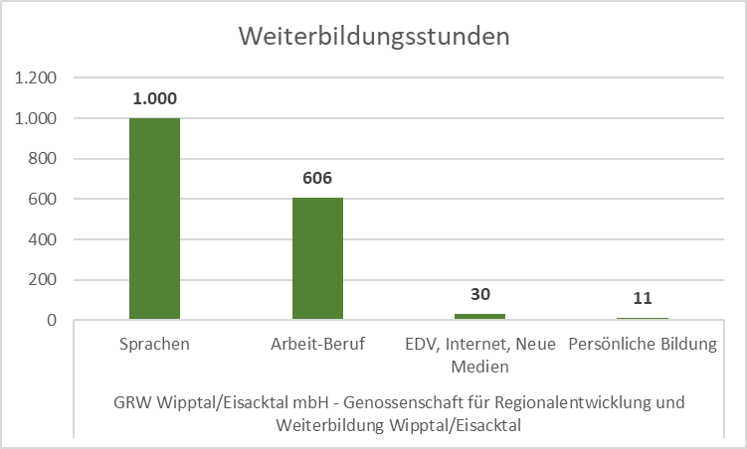

Teilnahmen nach Altersklassen und Themen
Geordnet nach Anzahl der Teilnehmenden

Themenbereich/ Thema | 0 bis 5 | 6 bis 14 | 15 bis 18 | 19 bis 29 | 30 bis 39 | 40 bis 49 | 50 bis 59 | ab 60 | TN
Arbeit-Beruf | 0 | 0 | 16 | 125 | 137 | 159 | 134 | 41 | 612
Arbeitssicherheit, Brandschutz | 0 | 0 | 15 | 83 | 104 | 124 | 106 | 35 | 467
Erste Hilfe | 0 | 0 | 1 | 32 | 29 | 35 | 25 | 6 | 128
Industrie, technischer Bereich | 0 | 0 | 0 | 10 | 4 | 0 | 3 | 0 | 17
Sprachen | 0 | 2 | 2 | 37 | 36 | 38 | 24 | 7 | 146
Deutsch als Zweitsprache | 0 | 2 | 2 | 37 | 36 | 38 | 24 | 7 | 146
EDV, Internet, Neue Medien | 0 | 14 | 0 | 5 | 1 | 3 | 6 | 0 | 29
EDV und Informatik | 0 | 14 | 0 | 0 | 0 | 0 | 0 | 0 | 14
Internet und neue Technologien | 0 | 0 | 0 | 5 | 1 | 3 | 6 | 0 | 15
Persönliche Bildung | 0 | 0 | 0 | 0 | 0 | 4 | 4 | 1 | 9
Kommunikation, Gesprächsführung | 0 | 0 | 0 | 0 | 0 | 4 | 4 | 1 | 9
Gesamtergebnis | 0 | 16 | 18 | 167 | 174 | 204 | 168 | 49 | 796

Veranstaltungen und Weiterbildungsstunden nach Veranstaltungsort
alphabetisch

Gemeinde/Thema | VA | Wbh | TN | % Frauen TN | Mittelwert TN
Brenner | 1 | 11 | 7 | 71,4 | 7,0
Arbeit-Beruf | 1 | 11 | 7 | 71,4 | 7,0
Freienfeld | 17 | 224 | 197 | 31,5 | 11,6
Arbeit-Beruf | 16 | 213 | 188 | 29,8 | 11,8
Persönliche Bildung | 1 | 11 | 9 | 66,7 | 9,0
Prad | 2 | 13 | 14 | 21,4 | 7,0
Arbeit-Beruf | 2 | 13 | 14 | 21,4 | 7,0
Ratschings | 1 | 8 | 11 | 54,5 | 11,0
Arbeit-Beruf | 1 | 8 | 11 | 54,5 | 11,0
Sterzing | 40 | 437 | 417 | 27,8 | 10,4
Arbeit-Beruf | 35 | 311 | 365 | 26,0 | 10,4
EDV, Internet, Neue Medien | 2 | 30 | 29 | 41,4 | 14,5
Sprachen | 3 | 96 | 23 | 39,1 | 7,7
Taufers im Münstertal | 2 | 42 | 12 | 0,0 | 6,0
Arbeit-Beruf | 2 | 42 | 12 | 0,0 | 6,0
Vahrn | 1 | 8 | 15 | 40,0 | 15,0
Arbeit-Beruf | 1 | 8 | 15 | 40,0 | 15,0
Gesamtergebnis | 64 | 743 | 673 | 29,4 | 10,5

